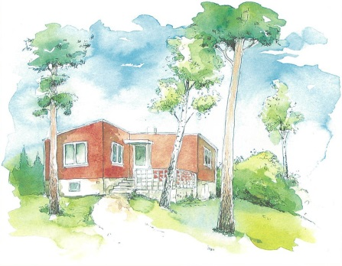
Höjdhagens Villaägareförening

Möte 8 oktober 2015 kl 19.00 hemma hos Gunnel

Närvarande
Rutger, Maria, Andreas, Gunnel, Staffan, Roland, Tina

Adjungerande
Per T Arvidsson, Mary-Ann Rosén

Saknade
Eva, Ulla

Information
Medborgardialog förbifart Ekedalsskogen är uppskjuten
Ewa Juneborg, kommunantikvarie är tjänstledig fram till april 16, ersättare för Ewa är Hedvig Bellberg. Beslut: Tina har tagit kontakt via mail.

I kulturskyddat område som Höjdhagen behövs bygglov för minsta lilla friggebod.
Beslut:
Eva och Tina får i uppdrag att ta kontakt med Hedvig/kommunen för att få till/verka för enhetliga regler för vad som gäller vid tillbyggnad/ombyggnad, bygge av friggebod i vårt område.
Ta upp frågan om ny eller reviderad detaljplan samt att uppdatera gestaltningsplan och ev knyta denna till detaljplan. Återkopplar på nästa möte
Maria lägger ut information om bygglovskrav på facebook och hemsidan.

Föreningsansökan är gjord och inlämnad till skatteverket.

Arbetsgrupper
Ekonomi – Rutger
Medlemsregister – Rutger
Protokoll – Gunnel Tina
Strandvik – Roland, Lars
Lekplats – Maria, Andreas
Byggteknik/Byggnadsvård – Andreas och Maria
Hus och Trädgård/området – Eva, Gunnel, Tina
Aktivitet/fest – Roine, Karin Nordblom
Grönytor/bilda samfällighet (2019) – Andreas
Grannsamverkan mot inbrott – Rutger
Trafik – Per, Mary-Ann och Roland
Nybyggnation – Staffan

I varje arbetsgrupp ingår minst en styrelsemedlem.

Vi gör en återkoppling till alla medlemmar från årsmötet
Beslut:
Andreas och Maria gör ett utskick till alla medlemmar med information om det som hänt sedan årsmötet
Vi efterlyser enhetliga regler för byggnation i Höjdhagen
Föreningsansökan inskickad
I december kommer information om inbetalning av årsavgift
Information om brev till kommunen om trafiksituationen i Höjdhagen, främst runt Ekedalskolan.
Skicka med kartan över planer för Gustavsberg
Bild på kartan över arbetsgrupper?

Trafik:
Till vårt möte har vi bjudit in Per och Mary-Ann som arbetat med trafikfrågan runt Ekedalskolan och Höjdhagen som område.
Ett öppet brev om trafiken i Höjdhagen har skickats till kommunen, Gustavsbergs vägförening samt Ekedalsskolan.
Skolan har i sin tur svarat med att kommunicera detta till föräldrar via skolsoft.
Per och Mary-Ann träffar kommunen fredag 16 oktober 2015.
Mailadress för trafikfrågor: trafik@hojdhagen.se

Föreningen skickar med följande frågor inför möte med kommunen
30 vid skolan hela tiden bra/dåligt?
Stora övergångsskyltar vid Skärgårdsvägen farliga
Göra ett lågfartsområde i Höjdhagen
Verka för fler gatlyktor
Parkeringsregler i Höjdhagen – nya regler, information, kommunikation om dessa.
Skolans parkering
Dagvatten – vissa ställen i Höjdhagen svämmar över vid regn

Beslut:
Roland går med i trafikgruppen
Höjdhagens villaägareförening beslutar att lämna in motion till vägföreningen för att få fler gatlyktor i området samt att föreslå att Höjdhagen blir ett lågfartsområde.
Maria kollar upp senaste datum för inlämning av motioner.

Förslag till våren 16
Ha en städdag i området innan valborg och ansöka om tillstånd för majbrasa, alternativt lägger vi ihopsamlat material i Strandvik

Staffan hade som förslag att vi har en ”Snigelvecka” våren 16 dvs alla trädgårdar plockar sniglar en bestämd vecka!
Beslut: Staffan lämnar förslag på tidpunkt och bästa åtgärd på nästa möte.

Stort tack till Gunnel för husrum och gofika!!!

Nästa möte är 26 november klockan 19:00 hemma hos Tina på Tvärvägen 6
Välkomna

